XP란?

“Extreme Programming은 단순성(simplicity), 의사소통(communication), 피드백(feedback), 용기(courage)의 네가지 가치에 기반한 소프트웨어 개발 원칙이다. 이것은 팀 전체에게 자신이 어디에 위치하고, 그들의 유일한 상황에서 실천사항(practices)을 조율하기 위해 충분한 피드백이 있는 단순한 실천사항들(practices)의 존재를 제공하는 것으로 작용한다.”
Ron Jeffries, http://xprogramming.com/xpmag/whatisXP.htm

Extreme Programming(XP)는 “방법론(methodology)", "접근(approach)", 그리고 “패러다임(paradigm)"으로 불리워 진다.
이 항목들은 비즈니스를 하는 사람들에게 XP애 대해 요점을 잘 설명한다.
XP는
* 내구성(durable)있고 융통성(adaptable)있는 소프트웨어를 개발하는 예측가능한 방식이고
* 고객이 만족할 것이고,
* 최대의 속도로,
* 짧고 긴 기간 안에 최소의 위험으로

그러면 무엇이 극단적(extreme)이란 것인가?
"eXtreme Programming"이란 이름은 소프트웨어개발의 가장 좋은 실천사항으로 산업계에 설명하는 수단으로 Kent Beck에 의해 처음 만들어 졌고, 많은 의미가 추가되었다(turning the knobs up to ten). 예로
* 고객의 참여가 성공을 위해 중요하다면, 고객은 언제나 참여해야 한다.
* 점층적(incremental) 개발이 성공을 위해 중요하다면, 개발주기는 가능한 짧게하고(1~3주) 제품 배포는 가능한 자주해라.
* 개발주기에서 이른 테스트가 성공을 위해 중요하다면, 코드를 만들기 전에 테스트부터 만들어라.
* 소프트웨어 검사가 성공을 위해 중요하다면, 모든 제품 코드에 적어도 두 집단 이상이 주의를 기울여라.
* 일정한 소프트웨어 빌드가 성공을 위해 중요하다면, 지속적으로 코드통합작업을 해라.
* 좋은 설계 실천사항의 어플리케이션이 성공을 위해 중요하다면, 그것이 좋은 설계 실천사항으로부터 분리될 때마다 코드를 재구축(refactor)하라.
* 밑그림이 그려질 것이다.

XP는 훈련되고, 재생산가능한 방식으로 가장 좋은 소프트웨어 실천사항을 적용하기를 바라는 욕망에서 탄생되었다. 그것의 견습자(practitioner)는 좋은 결과를 꾸준히 생산하는 좋은 습관(habit)을 만들어낸다. 그리고 이것은 좋은 의사소통의 고취하는 방법이 된다. 그래서 비즈니스를 하는 사람들은 성취할 수 없는 것들에 대한 약속을 하지 않고, 기술자들은 보장되지 않는 것들을 얻으려 하지 않는다.
이 실천사항들이 서로 어떻게 작용하는지를 보여주는 그림이 있다.
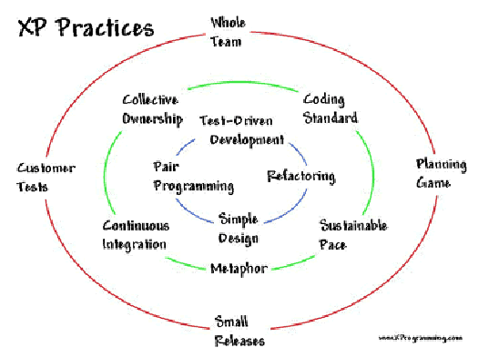

바깥쪽 원은 비즈니스를 위한 사람들과 기술자들의 동기화를 유지한다.
안쪽의 원은 개인 개발자에게 그들이 프로그래밍의 즐거움에 빠져있는 동안 품질에 초점을 맞출 있도록 하는 연습을 적용한다.
중간의 원은 비즈니스의 관심사와 정기적인 요구사항(needs)를 맞추기 위해 개인 프로그래머의 일일 작업을 확인한다.
“Extreme"이라는 단어가 프로세스의 이름이라 할지라도, 그것은 실제적으로 소프트웨어 개발의 두 가지 전형적인 극단(extremes) 때문에 균형을 잃고 흔들린다.

* 코드 앤 픽스(code and fix) - 이것은 사람들이 자신이 무엇인가를 얻으려는 욕구에 상식을 뒤엎을 때 너무 자주 사용되었고, 결국 어렵거나 발전이 불가능한 쓸데없는 작업이 되고 만다.
* big up front design - 이것은 사람들이 쓸데없는 작업을 피하려는 욕망에 상식을 뒤엎을 때 너무 자주 사용되었고, 결국 미래에 예측할 수 있는 잘못된 가정에 의지하고 코드화 될 때까지 검증할 수 없는 비용이 비싸고 시간만 소비하는 문서작업이 되고 만다. 이 프로젝트들은 결국 구식의 페이퍼 설계 문서가 사람들로 하여금 나쁜 코드(poor code)를 방지 할 수 없기 때문에 코드를 작성하고 고치는 상태(code and fix mode)가 된다.

XP는 빠른 소프트웨어 작업과 신속한 개발의 지속하는 데 있어 신뢰성 있고, 품질을 높이는 예측 가능한 단계가 가능하게 한다. 지속적인 품질 향상(ever-increasing quality)에 주로 기여한 것들 중 하나가 오래된 버그들을 없애는 자동화된 테스트를 포함하는 습관이다. 이 테스트들은 개발자에게 변화의 잠재적인 영향을 이해하기 위한 회의(meetings) 없이 보장된 것 같아 보일 때 과감한 설계변경에 대한 자신감을 준다. 테스트는 비즈니스를 하는 사람들에게 시스템이 어떤 일을 하고 하지 않는가에 대해 실제적인 제어권을 부여한다. 그래서, XP 의 다른 많은 실천사항들이 관료적인 일들을 줄여주고 문제가 처음 위치에서 방해가 되거나 숨길 곳이 없는 환경 하에서 효율적인 의사소통을 증가시켜준다.
다음 더 상세한 단계를 위해서, Roy Miller의 XP Distilled(http://www.rolemodelsoftware.com/moreAboutUs/publications/xpDistilled.php)를 읽어보라. 더 자세한 사항을 위해서 Best of XP page(http://www.rolemodelsoftware.com/process/bestOfXp.php)에서 시작해보라.

